### Глава 2. Астрометрический подход к поиску двойных систем

#### 2.1 Исторический опыт астрометрического исследования быстрых звезд

Развитие методов фотографической астрометрии на рубеже XIX-XX веков позволило начать массовое определение собственных движений звезд, не входящих в каталоги, построенные на основе меридианных наблюдений. Следствием этого стало открытие в 1916 году Эдвардом Барнардом звезды, с самым большим собственным движением ([Barnard, E. E.](https://en.wikipedia.org/wiki/Edward_Emerson_Barnard) (1916). "A small star with large proper motion". *The Astronomical Journal*. **29** (695): 181. потом ссылку отредактируй корректно). Сравнительно быстрое перемещение звезды Барнарда на фоне соседей (μ = 10.358 arcsec/год) закрепило за ней название “летящей”. Звезда Барнарда не является ближайшей к Солнцу, однако ожидаемо входит в наиболее тесное с нами звёздное соседство. Расстояние до “летящей” звезды чуть более 1.8 пк, и она является четвёртой известной звездой по мере удаления от Солнца, уступая в близости только системе звёзд Альфа Центравра. Однако, помимо выдающегося собственного движения, она имеет и значительное значение лучевой скорости, при этом приближаясь к Солнцу (Vr > 110 км/сек), и по оценкам может обогнать ближайшую к нам систему звёзд примерно к 11800 году. Стоит также отметить, что звезда Барнарда является красным карликом - представителем одной из наиболее многочисленных групп ближайшего солнечного населения.

Значительные величины собственных движений звезд дают простор для приложения астрометрических исследований в поиске двойных и кратных объектов. Здесь на самом деле речь идет о весьма разнообразных методах. Наиболее старый заключается в попытке обнаружить орбитальное движение для хорошо разрешаемых звездных пар. Эта задача вышла на передний план развития наблюдательной астрономии в конце XVIII века. В 1803 году в мемуарах Гершеля было впервые надежно показано наличие орбитального движения. Этот метод, в основном, касается широких пар с относительно большими периодами обращения (сотни и тысячи лет). Если иметь ввиду солнечную окрестность, то в ее пределах обнаружены десятки двойных систем именно таким способом. От 61-ой Лебедя до современных наблюдений (например, проект RECONS).

Массовые и сравнительно точные обзоры собственных движений звезд сразу позволили выявить пары, компоненты которых характеризуются “общим” собственным движением. Действительно, для широких пар скорость движения относительно Солнца заметно больше скорости их взаимного орбитального движения. Поэтому малые различия собственного движения между компонентами оптически двойной с большой вероятностью означают физичность пары. Если к этому добавляется еще и приблизительное равенство лучевых скоростей, тогда вопрос об обнаружении двойной системы можно считать практически решенным.

Реализация миссии Hipparcos больше четверти века назад, и появление первых релизов миссии Gaia повысили интенсивность подобных поисков (например, \bibitem[\protect\citeauthoryear{Knapp \& Nanson}{2018}]{2018JDSO...14..367K} Knapp W., Nanson J., 2018, JDSO, 14, 367). Выявлено множество широких пар двойных звезд на основе совместного анализа всей астрометрической информации: параллаксов, собственных движений и лучевых скоростей (например, \bibitem[\protect\citeauthoryear{Kervella, Arenou, Mignard \& Th{\'e}venin}{2019}]{2019A&A...623A..72K} Kervella P., Arenou F., Mignard F., Th{\'e}venin F., 2019, A&A, 623, A72 <https://ui.adsabs.harvard.edu/abs/2019A%26A...623A..72K/abstract>).

Отдельного рассмотрения заслуживает метод обнаружения так называемых астрометрических двойных звезд (или звезд с невидимыми спутниками). Речь идет о том, что для неразрешаемой при обычных наблюдениях двойной звезды может иметь место значимое различие положений фотоцентра и центра масс. В этом случае наблюдаемое движение звезды становится волнообразным. Наиболее яркий пример - детектирование Фридрихом Бесселем невидимых спутников Сириуса и Проциона. В его работе были проанализированы движения ярчайших звезд неба, используя данные разных обсерваторий за несколько десятилетий. К 1844 году после многолетних наблюдений Проциона и Сириуса Бессель опубликовал вычисления, которые говорили о том, что движения этих звезд имеют заметные периодические отклонения от своих средних долгопериодических трендов, то есть не отличаются прямолинейностью. Наблюдаемые фотоцентры описывали волнообразные линии, что говорило о наличии невидимых спутников у обеих звезд. Позднее эти выводы были подтверждены двумя американскими астрономами. В 1862 году Алван Кларк и в 1896 году Джон Шеберле сумели пронаблюдать ранее невидимые компоненты систем Сириуса (спектральный класс первой компоненты - A1) и Проциона (класс F) соответственно. Эти спутники, характеризуются низкой светимостью и оказались белыми карликами.

Этот подход нашел свое развитие и в эпоху космической астрометрии и оказался приемлемым для сравнительно ярких звезд с хорошей историей астрометрических наблюдений. Примером такого исследования является работа Гончарова и Кияевой (2002).

#### 2.2 Анализ собственных движений, определенных на разных временных интервалах. Метод Вилена

Как было показано в предыдущем разделе, выявление нелинейности движения по небесной сфере требует хорошей наблюдательной истории - нескольких десятков положений, полученных в разные эпохи. Свойства движений компонент двойных систем определили возможность массового поиска неразрешенных звездных пар не требующих большого количества точных положений. Собственные движения определены для огромного количества звезд в ходе реализации разнообразных наблюдательных проектов. Это дало возможность массового поиска звезд, которые имеют явные признаки двойственности. В 1999 году был представлен метод поиска неразрешаемых двойных систем среди, основанный на статистическом анализе наблюдаемых изменений собственных движений звезд (Wielen et al., 1999). В работе исследовались ярчайшие звезды, наблюдаемые в ходе миссии Hipparcos, в ходе которой была достигнута высокая точность измерений астрометрического спутника, что раскрыло новые пути поиска и исследования двойных систем (ESA, 1997). Основная идея метода Вилена проиллюстрирована на рис. 16. Для физической одиночной звезды собственное движение, измеренное в течение короткого промежутка времени, в пределах точности измерений должно совпадать с собственными движением, полученным из очень длинного временного интервала. И в общем случае такого совпадения не будет наблюдаться для неразрешаемой двойной звезды. Из-за гравитационного влияния более слабой компоненты, движение двойной звезды будет наблюдаться волнообразным, что может определить значительное отличие мгновенно измеренного собственного движения от долгосрочного (в идеале - движение его барицентра системы). Такую разницу в работе назвали “космической ошибкой” и обозначили как \Delta\mu. При значительном преобладании космической ошибки по сравнению с ошибкой измерения объект относился к кандидатам в двойные и обозначался как “Дельта-мю двойная” (“/Delta/mu binaries”). Объекты, у которых космическая ошибка была в рамках ошибки наблюдений, были обозначены как “кандидаты в одиночные звезды” (“single-star candidate”), если не было другой информации об их двоичной природе.

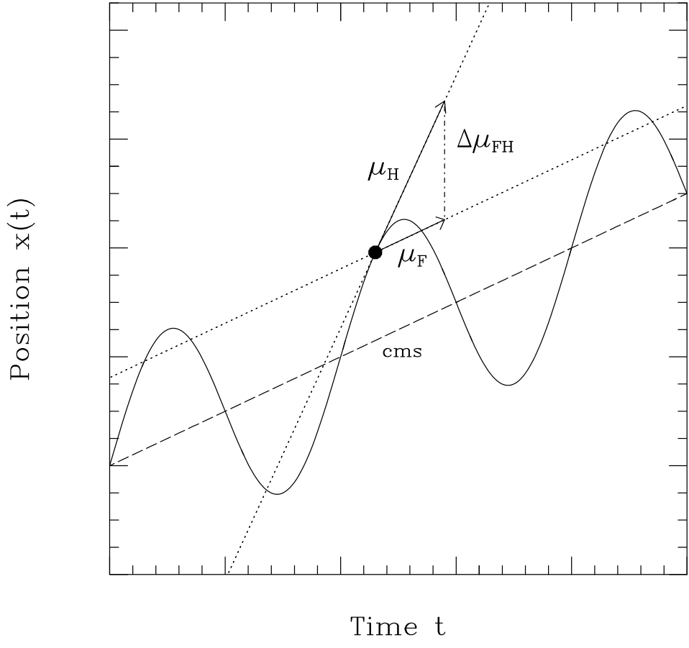

Рис. 16. Колебания астрометрической двоичной системы, вызванные влиянием орбитального движения, приводит к заметной разнице ΔμFH между мгновенно измеренным собственным движением Hipparcos µH и средним собственным движением µF фотоцентра. Здесь период обращения двойной системы имеет среднюю длину (~ 30 лет), так что собственное движение μF, полученное из наземных данных (например, из FK5), по существу равно собственному движению барицентра (cms) двойной звезды. Взято из Wielen et al. (1999, Рис. 1).

В качестве квази-мгновенных были взяты высокоточные собственные движения HIPPARCOS (ESA 1997), \mu_H, полученные за период около 3 лет в 1991 году. В качестве квази-средних - собственные движения, полученные несколькими способами.

В первую очередь для вычисления долгосрочных собственных движений использовался каталог FK5 (Fricke et al., 1988, 19991). Из него были извлечены собственные движения (\mu_F), а также положения звезд для вычисления новых собственных движений совместно с положениями HIPPARCOS (\mu_0F), временная база которых составила в среднем 40 лет. Ошибки вычисленных собственных движений оказались значительно меньше, чем указанные в FK5. Их точность обеспечили относительно маленькие ошибки положений FK5 и значительная разница эпох FK5 и HIPPARCOS. Таким образом были получены по 3 разности собственных движений для каждой из координат /delta и $/alpha ^* = /alpha /dot /cos /delta$. Стоит отметить, что положения, взятые из FK5, для одной звезды могли не совпадать по эпохе для разных координат. Это несколько усложнило физическую интерпретацию результатов исследования, однако исключило корреляции в собственных движениях по разным координатам.

Помимо каталога FK5 в исследовании был использован каталог GC (Boss et al., 1937). Хотя количество объектов GC (33 342) сильно больше, чем в FK5 (4 652), низкая точность собственных движений этого каталога не позволила использовать собственные движения, опубликованные в GC. Однако огромная разница эпох наблюдения с HIPPARCOS позволила получить новые собственные движения (/mu_0(GC)). Также стоит отметить, что большое пересечение выборки FK5 и GC обеспечило проверку согласованности данных.

Для вычисления ошибок вычисляемых /Delta/mu авторы использовали ошибки собственных движений из каталога HIPPARCOS, а так же комбинацию индивидуальных ошибок собственных движений наземных каталогов со значениями систематических ошибок редукции каталогов в систему HIPPARCOS.

В ходе исследования статистических особенностей данных авторы учли тот факт, что собственные движения HIPPARCOS по двум координатам коррелируют. По данным в каталоге коэффициентам корреляции была построена ковариация, которая позволила скорректировать (повернуть на угол /psi) оси собственных движений таким образом, чтобы они соответствовали осям эллипсоида ошибок (см. рис. 17). Вдоль новых осей авторами были определены формулы дисперсий ожидаемого гауссовского распределения ошибок.

Для оценки статистической значимости /Delta/mu был выведен тестовый параметр оценки F_0H:

F^2_0H =(∆µ0H,ψ/ε∆µ,0H,ψ )^2+( ∆µ0H,ψ*/ε∆µ,0H,ψ*)^2

Если звезда не является двойной, то ожидается, что некоррелированные переменные ∆µ0H,ψ и ∆µ0H,ψ* будут следовать нормальным распределениям со средним нулем и дисперсиями, определенными авторами ранее. В этом случае вероятность W(F) случайно найти значение F_0H, равное или превышающее наблюдаемое значение определялось уравнением:

W(F) = e^(−F^2_0H/2)

Дифференциальная вероятность w(F)dF для нахождения F_0H между F и F+dF определяется как:

w(F) = −dW(F)/dF = F_0H e^(−F^2_0H/2)

Характер распределения этих функций (рис. 18) дал основание полагать, что высокое наблюдаемое значение F_0H является значимым показателем двойственной природы исследуемого объекта. В качестве минимального значения F_0H, при котором звезду относили к /Delta/mu-двойным, авторы определили как F_lim,b = 3.44, который дает W(3.44) = 0.0027, что удовлетворяет критерию 3σ. Вторым пограничным значением F_0H, ниже которого звезда считалась кандидатом в одиночную стало F_lim,s = 2.49, что соответствует критерию 2σ (W(2.49) = 0.0456).

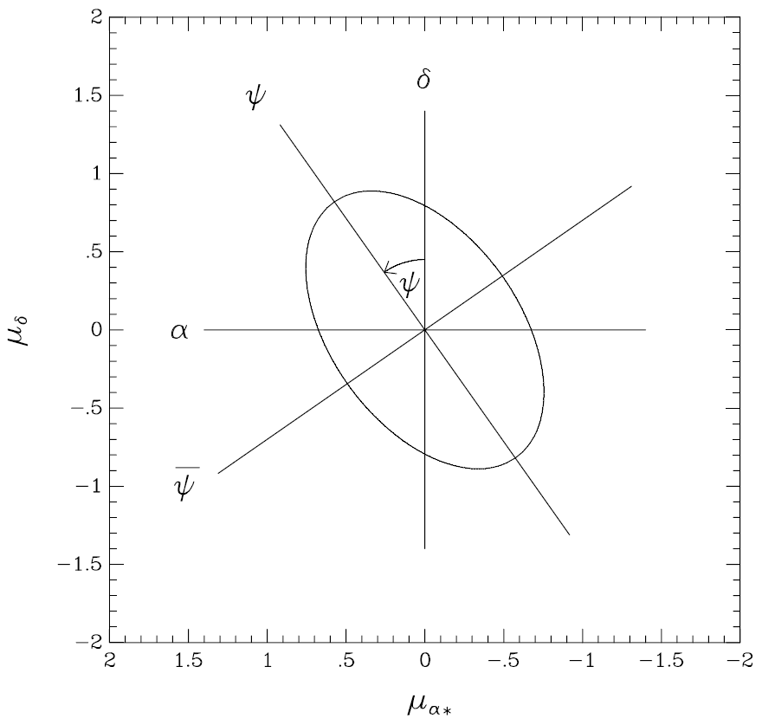

Рис. 17. Эллипсоид ошибок, построенный по ошибкам измерения Δµ, наклонен относительно экваториальной системы (δ, α) на угол ψ. Большая ось эллипсоида ошибки указывает в направлении ψ, малая ось в направлении ψ* (с чертой).

Тогда как для звезд представленных только в CG есть только одно значение F_0(GC), для звезд FK5 в общем случае доступно 3 параметра оценки (F_FH, F_0H, F_0F). Авторы предлагают считать объект /Delta/mu-двойным, если хотя бы 1 из величин больше, чем F_lim,b. Для кандидата в одиночную звезду, все значения должны быть меньше F_lim,s.

Авторы отмечают, что данный метод имеет ограничения. К примеру, он не применим к двойным звездам, чей период орбитального движения менее 3 лет, а для звезд с очень большими периодами (порядка 1000 лет) метод требует чрезвычайно высокой точности. Однако, он хорошо работает для близких быстрых звезд, чей период составляет десятки лет 10 лет. В результате проведенной работы было обнаружено больше тысячи впервые детектированных /Delta/mu-двойных звезд, что составило примерно 10% от исследованных.

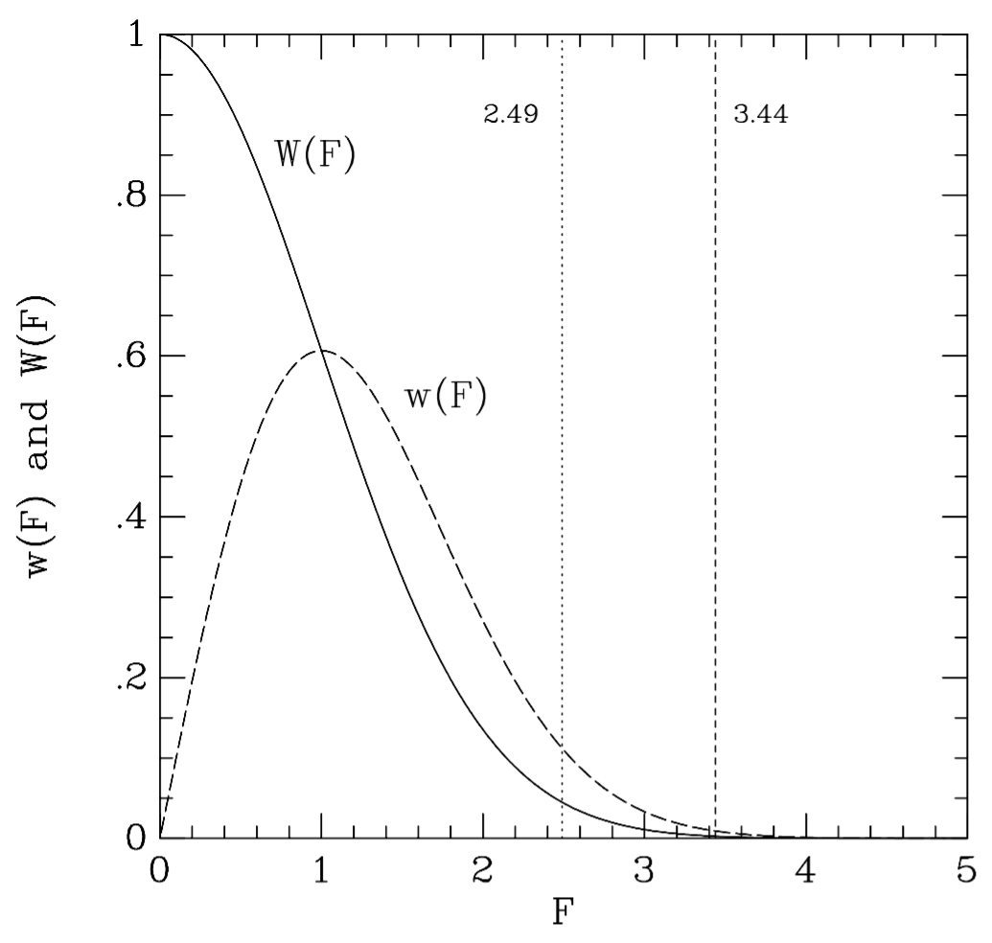

Рис. 18. Функция W(F) описывает вероятность случайного нахождения наблюдаемого значения тестового параметра, большего чем F. Функция w(F) является дифференциальной вероятностью. Указаны два критических значения: F>3.44 для ∆µ-двойных и F<2.49 для кандидатов в одиночную звезду. Взято из Wielen et al. (1999, Рис. 3).

#### 2.3 Исследования близких карликов в Пулково

В последнее десятилетие в Пулковской обсерватории активно реализуется комплексная программа изучения звезд с большими собственными движениями, включающая определение тригонометрических параллаксов (Хруцкая и др., 2010, Ховричев и др., 2013), уточнение собственных движений, анализ кинематики (Хруцкая и др. 2009). В том числе реализуется изложенный выше подход к детектированию двойных карликов. Метод Вилена был адаптирован для исследования звезд низкой светимости с большими значениями собственного движения. Наиболее подробное изложение адаптации и реализации метода Вилена в Пулково изложено в главе 3. Первая апробация данного подхода (Хруцкая и др, 2011) была релизована на звездах Пулковской зенитной зоны (от 30 до 70 градусов по склонению). Наблюдения были проведены с помощью Нормального астрографа Пулковской обсерватории. В наблюдательную программу вошли 1123 звезды с большими собственными движениями (μ > 300 mas/yr). Следующая работа (Ховричев, Куликова, 2015) содержит исследования практически всех быстрых звезд, относимых к категории близких карликов и доступных для наблюдений в Пулкове. Для дальнейшего анализа были вычислены собственные движения, однако в отличие от первой реализации положения звезд брались не из каталогов, а были вычислены методами прямой редукции с кадра на кадр, это позволило избежать систематических ошибок каталогов, однако заставило задуматься над реализацией способа вычисления пиксельных координат. В результате исследований для данных целей хорошо зарекомендовал себя адаптированный для обработки изображений звезд метод shapelet-формализма, реализации которого посвящена следующая глава.